TOREK, 7.4.2020

MATEMATIKA (1.) | PONAVLJANJE IN UTRJEVANJE: PISNEGA DELJENJA, DELOV CELOTE, PRETVARJANJA MERSKIH ENOT, zapis v zvezek
NARAVOSLOVJE IN TEHNIKA (1.,2.) | GORENJE U.str. 74 in 75, PPT predstavitev Gorenje, zapis v zvezek
ANGLEŠČINA (2.) | Video Easter in Britain - odgovori na vprašanja
SLOVENŠČINA (3.) | PREPIS V ZVEZEK (zemljepisna in stvarna lastna imena)

Tudi danes ti pošiljam eno kratko vajo za razmiganje možgančkov pred šolskim delom.
PRIPRAVI LIST IN PISALO. IZ ČRK DANE BESEDE SESTAVI ČIM VEČ NOVIH BESED:

LOKOSTRELSTVO

MATEMATIKA
- Ura in 2. Ura (sreda)
Ta teden se boste prijavili na matematično spletno stran na kateri boste delali vaje. Več vam bom razložila v video klicih. Ta zapis v zvezek pa si razporedite čez oba dneva, ker boste delali tudi vaje na spletu.
NAVODILO ZA TVOJE DELO:
- V zvezek napiši naslov VAJA. (rešitve vam pošljem na vaše elektronske naslove)
Zapis v zvezek: VAJA

- Reši primere pisnega deljenja in naredi preizkus.

96: 70= Preizkus:
35: 40= Preizkus:
567: 20= Preizkus:
684: 50= Preizkus:
5254: 30= Preizkus:
6051: 90= Preizkus:

973: 4= Preizkus:
520: 9= Preizkus:
4754: 8= Preizkus:
4216:7= Preizkus:

- Izračunaj del celote.
$\frac{1}{4}$ od 684= ___
$\frac{5}{7}$ od 245= ___

- Izračunaj celoto.
$\frac{1}{4}$ od ___= 404
$\frac{3}{5}$ od ___ = 863

- Reši besedilno nalogo.
Jure je pisal naloge, ki mu jih je dala učiteljica za pouk na daljavo. Za slovenščino je porabil 25 min, za matematiko 20 min, za naravoslovje in tehniko 15 min in za družbo 20 min. Koliko časa je porabil za pouk(zapiši v urah in minutah).?

- Izračunaj (najprej pretvori, kar je potrebno, potem izračunaj).
63 dl + 7 l =___
85 hl – 13 l = ___

NARAVOSLOVJE IN TEHNIKA
- ura

NAVODILA ZA TVOJE DELO:
- V učbeniku preberi strani 74 in 75.
- Poglej si poizkus na povezavi:
https://www.youtube.com/watch?v=JUkGKIMGDCA&feature=youtu.be&app=desktop
- Preglej PPT z naslovom Gorenje

- ura

NAVODILA ZA TVOJE DELO:
- Naredi zapis v zvezek (v okvirčku)

GORENJE

Za gorenje potrebujemo:

kisik dovolj visoko temperaturo gorivo

Na stenah kozarca so nastale drobne kapljice vode. Pri gorenju nastajata ogljikov dioksid in vodna para. Pri gorenju se v okolje sproščata tudi toplota in svetloba.

Gorijo GORLJIVE SNOVI (les, papir, plastika, parafin-umetni vosek, bencin, kerozin, kurilno olje, premog, zemeljski plin ...).

NEGORLJIVE SNOVI (steklo, kovina, kamen, opeka ...) ne gorijo. Uporabljamo jih za izdelavo kurišč, svečnikov…

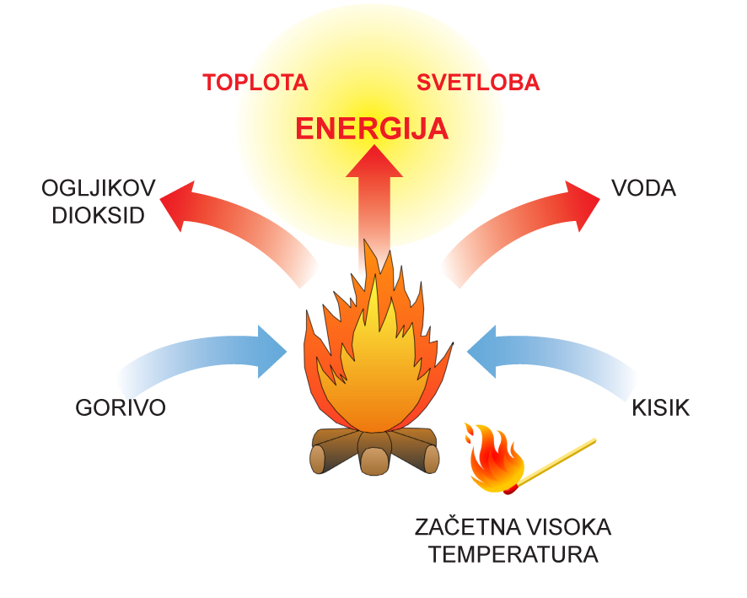
Poskus:

Najdlje gori sveča pod največjim kozarcem, ker je pod njim največ zraka (kisika).

Dodatna naloga (če želiš)
Smiselno dopolni besedilo:

TJA
- Ura

First, look the video about Easter in the UK, you find the link below. Najprej si oglej video o praznovanju Velike noči v Veliki Britaniji. Link do videa najdeš na spodnji povezavi.
https://www.youtube.com/watch?v=3fh6-C3S1hs
After you watch the video, answer the questions. Potem, ko si video ogledaš, dogovori na spodnja vprašanja.
Does Sara buy Easter presents for her friends?
Do children attend the school during Easter holidays?
What does Sara and her brother like to eat for Easter?
What is Easter egg hunt?
a) A special dish for Easter.
b) A game, where parents hide chocolate eggs in the garden and children have to find them.
c) A ceremony in the church.
Answer on the questions written below. Odgovori na spodaj zastavljena vprašanja.
How do you celebrate Easter?
What is our traditional Easter dish?
The last thing you can do if you wish to is complete the worksheet. Zadnja naloga, ki jo lahko narediš, če želiš je, da rešiš učni list.
Homework - play with your parents Easter egg hunt or a game of rolling eggs down a hill. :)
Domača naloga - s starši se igrajte igro Iskanje Velikonočnih jajčkov in kotaljenje velikonočnih jajčkov po hribu:)

SLJ
- Ura

NAVODILA ZA TVOJE DELO:
- V zvezek napiši vaja in prepiši besedili (v okvirčku) s pisanimi črkami v zvezek.

ZEMLJEPISNA LASTNA IMENA
DRUŽINA PRESEČNIK RADA POTUJE. POLETI SO BILI EN TEDEN OB BOHINJSKEM JEZERU IN EN TEDEN V BELI KRAJINI OB REKI KOLPI. POZIMI HODIJO NA SMUČANJE V AVSTRIJO. POZNAJO NEKAJ DOBRIH SMUČIŠČ V OKOLICI CELOVCA. SEVEDA PA SO NAJBOLJ SREČNI, KO SO SKUPAJ DOMA, V SLOVENJ GRADCU, ČEPRAV RADI OBIŠČEJO TUDI SORODNIKE V ŠKOFJI LOKI IN NOVEM MESTU.

STVARNA LASTNA IMENA
MIHA ZELO RAD BERE KNJIGE. LANI JE PREBRAL VSE TRI DELE GOSPODARJA PRSTANOV. MIHOV OČE JANEZ BERE ČASOPIS LATNIK. MAMA LUCIJA JE MIHU BRALA PESMI TONETA PAVČKA SONCE IN SONČICE. OČE JANEZ DELA V PODJETJU AVTO BATIČ, MAMA PA V CVETLIČARNI CVETJE TINA. VČASIH GRE DRUŽINA PRESEČNIK V MLADINSKO GLEDALIŠČE LJUBLJANA. VŠEČ STA JIM TUDI NARODNI MUZEJ IN ŠOLSKI MUZEJ. MIHA GRE RAD S PRIJATELJI V KINO KOLOSEJ.VŠEČ MU JE BILA RISANKA LEDENA DOBA.

- Če želiš lahko prepišeš tudi tega.

OSEBNA LASTNA IMENA
NAŠ SOSED JE MIHA PRESEČNIK. ZELO RAD ROLKA. ZATO GA KLIČEMO ROLKAR ALI PA MIHEC. MIHA IMA PSA MURIJA, S KATERIM STA DOBRA PRIJATELJA. IMA TUDI PAPIGO SMOKVICO. MIHOV OČE JANEZ JE ROJEN V MARIBORU. OČE PRAVI, DA JE MARIBORČAN IN LJUBLJANČAN. PREDVSEM PA SLOVENEC.
Seznam za video klic:
TOREK 7.4.2020 ob 10.00
ARZENŠEK NIK
BARAKOVIĆ TOBIA
BAVČAR MIA
BOZHINOVSKI NIKOLA
ČELICA FILIP
ERJAVEC P. MIA
FURLAN EMA
HROVATIN ASTON

TOREK 7.4.2020 OB 10.30
KODELJA FILIP
KOVŠCA NIKA
KRAPEŽ NAJA
KRAVOS TEJA
PELJHAN PETJA
POLJŠAK BORUT
ŠTINJEK LAN

TOREK 7.4.2020 OB 11.00
POLJŠAK LOVRENC
SKOMINA KRISTIAN
ŠKVARČ L. RENE
ŠTINJEK ŽIVA
VELIKONJA VITAN
VIDMAR V. TAJ
VRTOVEC JURIJ

